Barbara Szüts
Skulpturen im öffentlichen Raum

1:
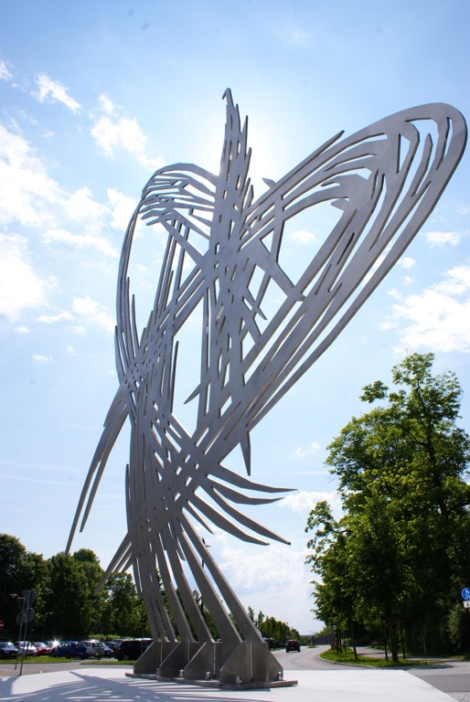
Raumschnitt 2010, Edelstahl, 400 x 400 x 2 cm
Standort: Bahnhofplatz, Friedberg/Augsburg

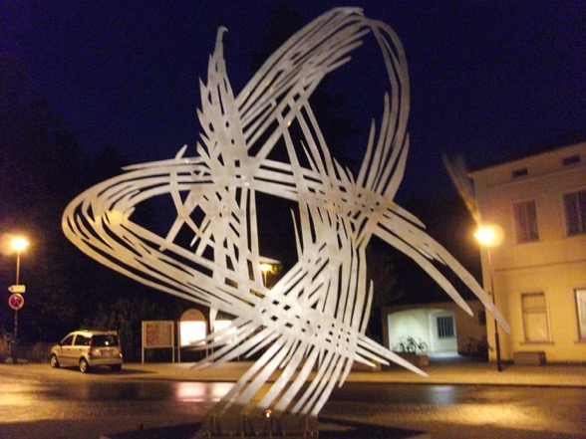

Raumschnitt 2010, Edelstahl, 400 x 400 x 2 cm
Standort: Bahnhofplatz, Friedberg/Augsburg

2:

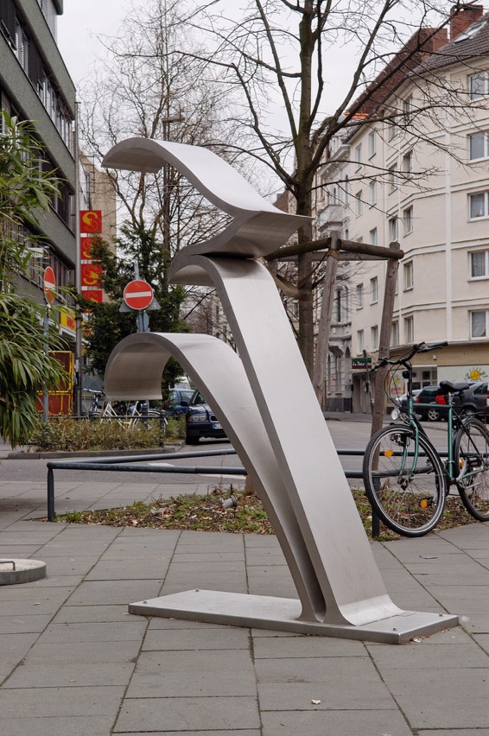

Modul H Chelsea, 2004, Edelstahl, 220x30x10 cm
Stamdort: Hotel Chelsea, Café Central, Jülicher Straße 1, Köln

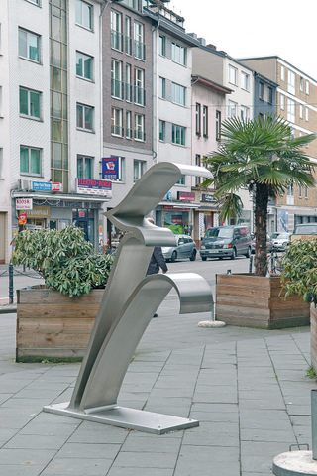
Modul H Chelsea, 2004, Edelstahl, 220x30x10 cm
Standort: Hotel Chelsea, Café Central, Jülicher Straße 1, Köln

3:

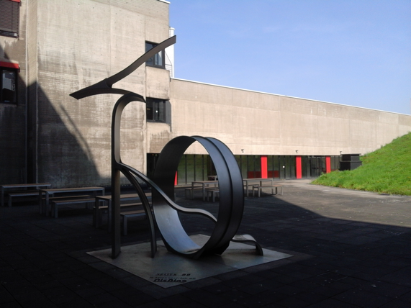

Modul Cross Over Line, 1999, 380x30x5 cm
Standort: Im Innenhof der Hochschule für Musik und Tanz,
Unter Krahnenbäumen 87, Köln

4:

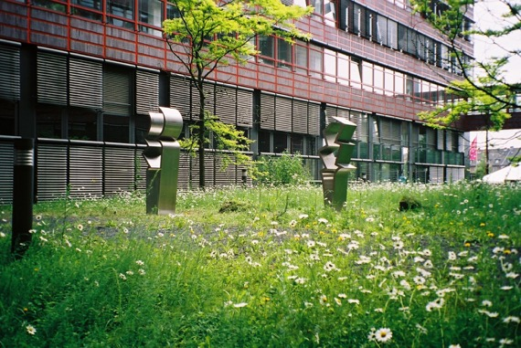

Modul 2+3, 2000, Edelstahl, 220+230x40x15 cm
Standort: Stadthaus Köln-Deutz, Magistrale, 3. Innenhof,
Willy- Brand-Platz 3, Köln

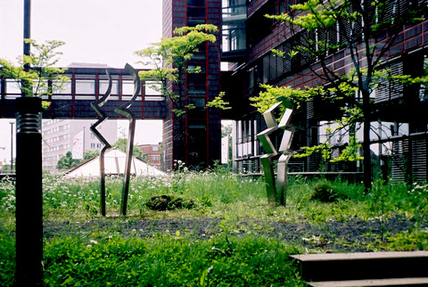

Modul 2+3, 2000, Edelstahl, 220+230 x40x12 cm
Standort: Stadthaus Köln-Deutz, Magistrale, 3. Innenhof, Willy- Brand-Platz 3, Köln

5:

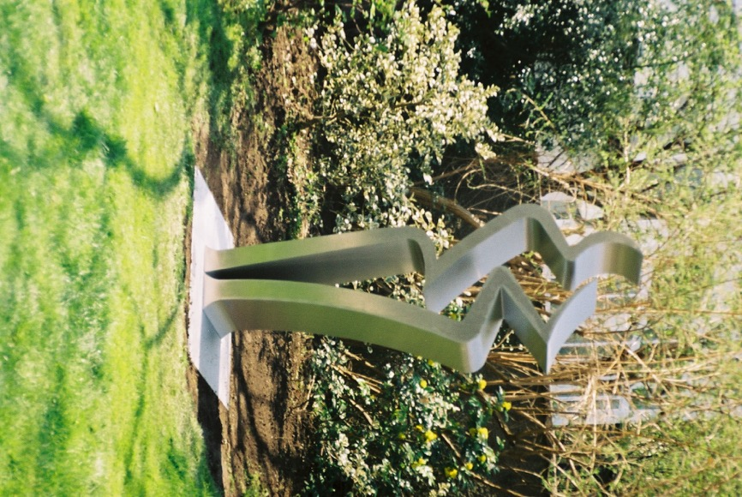

Modul S.E.,2002, Edelstahl, 220x60x15 cm
Standort: Sammlung Agnes und Karlheinz Essl, Klosterneuburg

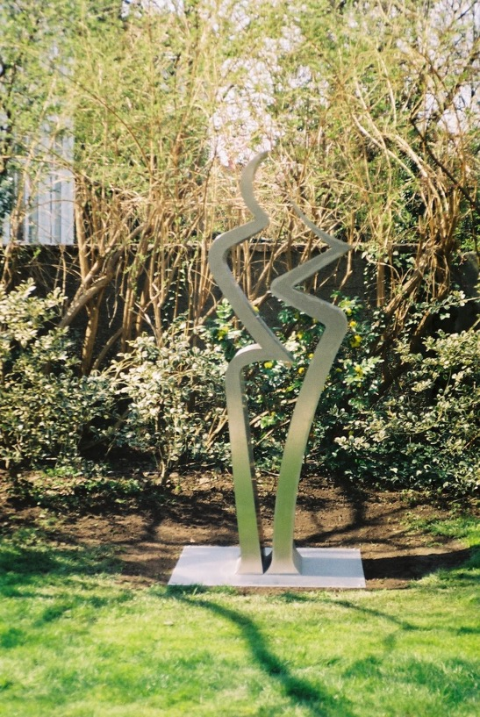
Modul S.E.,2002, Edelstahl, 220x60x15 cm
Standort: Sammlung Agnes und Karlheinz Essl, Klosterneuburg

6:

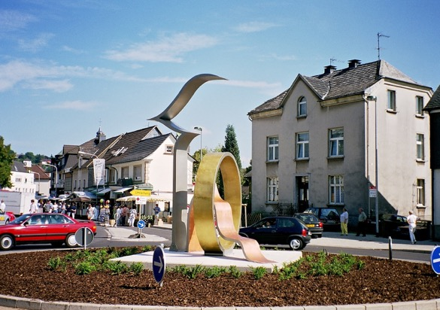

Modul A. Future 1999, Edelstahl, Kupfer, Messing
Stele H 480 cm, Kreis 270 cm, Welle 230 cm, Breite 50 cm, Tiefe 15 – 20 cm
Standort: Kölner Kreisel, Attendorn

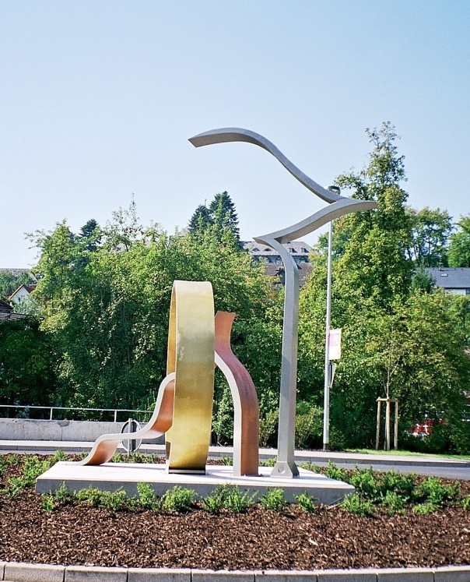

Modul A. Future 1999, Edelstahl, Kupfer, Messing
Stele H 480 cm, Kreis 270 cm, Welle 230 cm, Breite 50 cm, Tiefe 15 – 20 cm
Standort: Kölner Kreisel, Attendorn

7:
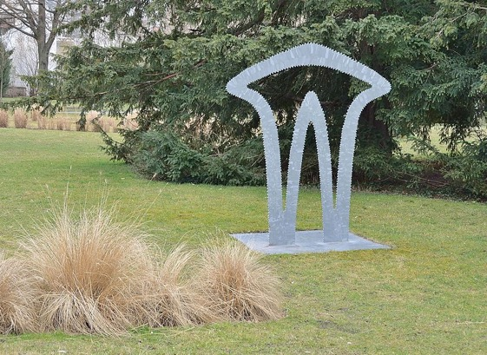
Modul B, 1997, Stahl verzinkt, 220x150x2 cm
Standort: Gutenbrunnerpark, Baden bei Wien

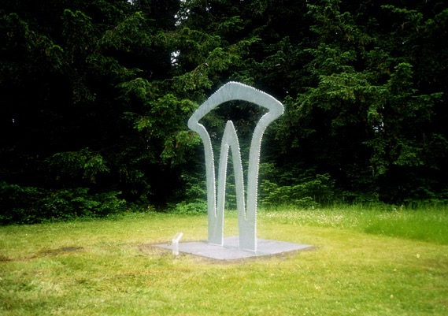

Modul B, 1997, Stahl verzinkt, 220x150x2 cm
Standort: Gutenbrunnerpark, Baden bei Wien

8:

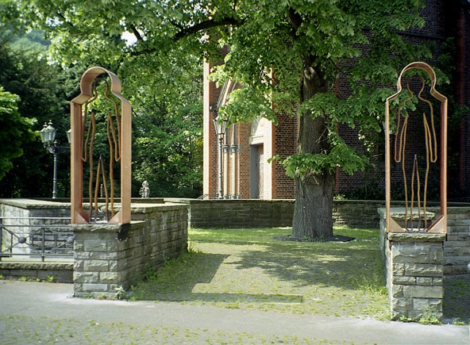

Modul Tuchfühlung 1+2, 1997, Kupfer, 200x80x0,5 cm
Standort: St. Michael, Froweinplatz 4, Velbert/Langenhagen

9:

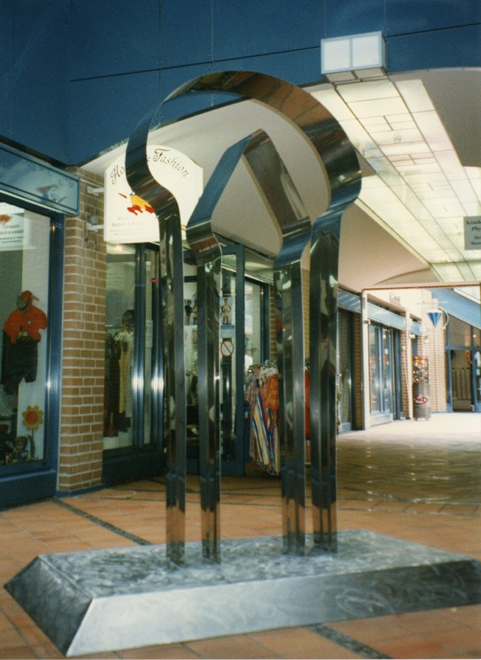:

Modul Dülmen, 1996, Edelstahl, 220x25x0,5 cm
Standort: Innenhof Kulturamt, Dülmen

10:
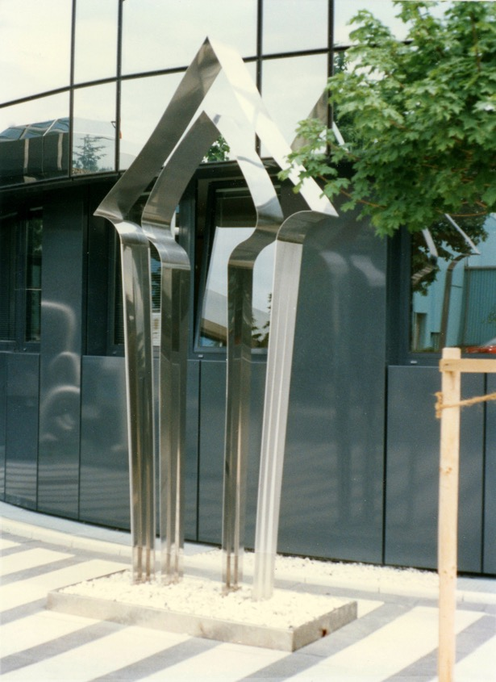

Modul H.P.,1992, Edelstahl, 240x126c25x0,5 cm
Standort: Sammlung Heiner Pohl, Robert Bosch Straße 6, Köln, D

11:

Modul H.P.,1993, Edelstahl, 240x126c25x0,5 cm
Standort: Sammlung Heiner Pohl, Robert Bosch Straße 6, Köln, D

